协会召开政研委全体会议

作者：中国认证认可协会 发布时间：2016-03-24 文章来源：中国认证认可协会
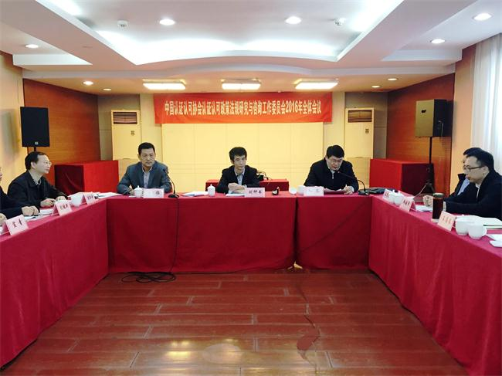
2016年3月17日，协会认证认可政策法规研究与咨询工作委员会2016年全体会议在宁波举办。会议的主要内容是：贯彻落实全国质检工作会议和全国认证认可工作会议精神，总结政研委2015年工作并讨论2016年的重点工作；围绕孙大伟局长在2016年全国认证认可工作会议上提出的“到2020年迈入世界认证认可强国行列”要求，结合供给侧改革工作中认证认可检验检测存在的结构性矛盾和问题，研究如何推进自身的供给侧改革，认证认可检验检测供给侧和需求侧如何统筹协调，共同促进行业科学发展等。
会上回顾了政研委成立两年来的主要工作成绩，部署了政研委2016年工作；同时希望各位委员根据自己长处，在秘书处协调下，积极参与政研工作，形成有价值的、有深度的、有独到见解的成果，真正当好信息员、研究员、参议员。
会议要求各位委员结合会议精神，在3月底前提出2016年政研题目建议，经筛选整合后确定为政研委重点研究课题。政研委将成立课题研究组开展工作，争取上半年完成调研成果。
委员们就如何构建“大政研”格局，如何认识认证认可行业供给侧的现状与改革建议，如何理解与建设认证认可强国，如何围绕质检事业改革发展大局，加强认证认可政策研究统筹和指导，提高政策研究针对性、协同性和有效性等进行了讨论。
认监委法律部刘仲书主任和宁波检验检疫局孙志副局长到会致辞，李强主任委员主持会议并做了政研委工作报告，认监委法律部政研室王学胜处长做主旨发言。来自全国质检系统、认证机构近40余名代表委员参加了会议。

中国认证认可协会 国家认监委法律部 宁波检验检疫局（供稿）

